Влияние псевдошумовых кодов на подавление многолучевости
Impact of Pseudorandom Noise Codes on Multipath Mitigation
Andrey Veitsel, Mark Zhodzishsky, Michael Vorobiev, Danila Mylutin
Topcon Positioning Systems

BIOGRAPHY

ABSTRACT

В работе приводятся две различные математические модели псевдошумового кода. Анализ кодов Гоулда, используемых в спутниковой навигационной системе GPS, показал, что для математического описания некоторых PRN кодов подходит только одна из математических моделей. Эти математические модели реализованы в пакете программ для автоматизированного проектирования навигационных приемников GPS-GLONASS. Этот пакет позволяет рассчитывать статистические характеристики корреляционных сигналов I, Q, dI, dQ, шумовые и многолучевые ошибки измерений, межтрактовые и межканальные (межлитерные) сдвиги из-за технологического разброса параметров элементов аналогового тракта приемника, уровни паразитных гармоник из-за малоуровневой аппроксимации гармонических опорных колебаний в ASICе.
Показано, что подавление ошибки многолучевости зависит от PRN спутника системы GPS т.е. подавление многолучевости различно в зависимости от кода Гоулда при использовании одинаковой технологии подавления ошибки многолучевости. Эти данные подтверждаются экспериментами, проведенными с помощью GPS симулятора GSS7700 компании “Spirent”.

INTRODUCTION

При работе по сигналам Global Navigation Satellite Systems (GNSS) одной из существенной ошибок измерения являются многолучевые ошибки. В литературе представлено много решений по подавлению многолучевости. Существует технология Narrow Correlator, стробовые методы, MEDLL и др. Эти технологии различаются по сложности реализации и по эффективности подавления многолучевости.
Более подробно рассмотрим обработку сигнала при использовании стробовых методов. Некоторые положения стробового метода обработки сигнала (patent pending) были изложены в [1] и [2]. Метод предназначен для уменьшения ошибки многолучевости за счет коррелирования входного PRN сигнала с особым опорным сигналом- стробовой последовательностью, состоящей из импульсов (стробов) со специально подобранной формой. Устройства выполняющие операцию корреляции, т.е. операцию умножения сигнала на стробовую последовательность и последующего интегрирования, называются стробовыми корреляторами. На основе выходных сигналов (чисел) стробовых корреляторов строятся дискриминаторы следящих систем с уменьшенной ошибкой многолучевости.
Инструментом по уменьшению ошибки многолучевости в данном случае является форма строба. В работах [1] и [2] выбор формы строба осуществлялся эмпирическим путем. Затем у строба с такой формой начинали варьироваться временные параметры для обеспечения подавления ошибки многолучевости при приемлимой шумовой. Отметим, что применение стробовой последовательности всегда сопровождается увеличением шумовой ошибки. Другими словами наблюдается взаимообмен (взаиморазмен) между многолучевой и шумовой ошибками. Это связано с тем, что любое изменение формы опорного сигнала коррелятора означает отказ от оптимального приемника, в котором обеспечивается минимальное значение шумовой ошибки. Таким образом на начальном этапе синтеза существовал произвол в выборе формы строба. Не было гарантии, что она обеспечивает наилучший компромисс между уменьшением многолучевой ошибки и увеличением шумовой.

В дальнейшем мы будем рассматривать стробовый коррелятор в котором в котором в качестве опорного сигнала для формирования компонент dI и dQ используются короткие прямоугольные импульсы установленные на переходах PRN кода из одного состояния в другое. Такая технология носит название Edge correlator. Эффективность подавления многолучевости с помощью нее совпадает с результатами технологии Narrow correlator и определяется длительностью прямоугольного строба.

1. ВХОДНОЙ И ВЫХОДНОЙ СИГНАЛЫ СТРОБОВОГО КОРРЕЛЯТОРА

В качестве входного сигнала стробового коррелятора будем использовать следующую модель многолучевого сигнала
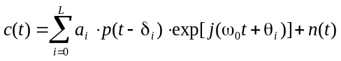, (1)
где L- число отраженных сигналов; i=0 соответствует прямому {line of sight} сигналу, а i=1,2...L – отраженным; a_{i} - амплитуда i-го сигнала; p(t) - ПШК {PRN code}(например, C/А код GPS, модулируемый информацией); δ_{i} - временной сдвиг i-го сигнала относительно прямого; 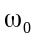 - частота несущей; θ_{i}- фаза i-го сигнала относительно прямого; n(t) - аддитивный белый гауссов шум с нулевым математическим ожиданием. Отметим, что адекватность этой модели подтверждается экспериментальными исследованиями [3]. Указанные параметры L, a_{i}, δ_{i}, 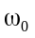, θ_{i} меняются с течением времени за счет взаимного движения спутника, отражающих предметов и антенны приемника.
Прошедший через радиочасть приемника ПШК можно представить в виде последовательности импульсов (элементов{chips})
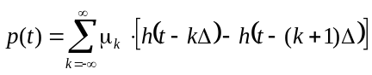, (2)
где k - целое число; μ=±1 - знак элемента PRN code; Δ - длительность элемента, обратно пропорциональная тактовой частоте ПШК; h(t) форма переходного процесса при смене знака элемента ПШК;
Операция корреляции состоит в умножении сигнала c(t) (1) на опорный сигнал
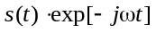 (3)
и интегрировании за время T. Опорный сигнал является произведением опорной несущей 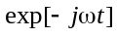 и кода 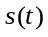, в качестве которого в нашем случае выступает стробовая последовательность.
В соответствии с [2] существуют последовательности с двумя вариантами привязки строба, описываемого функцией S(t) :
1) привязка только к моментам изменения знака элемента ПШК,
2) привязка к началам всех элементов ПШК.

2. МАТЕМАТИЧЕСКИЕ МОДЕЛИ ПШК

Для расчета статистических характеристик сигналов I,Q,dI и dQ , а затем расчета ошибки многолучевости необходимо описать модель ПШК p(t) на входе навигационного приемника и функцию S(t).
Возможно использовать равновероятную модель ПШК. В этой математической модели все элементы ПСП а_{n} считаются случайными взаимно-независимыми равновероятными числами, которые могут принимать значение ±1. В этом случае сигнал на входе антенны может быть записан в виде
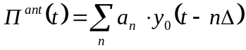 (18)
где a_{n}=±1 случайные равновероятные числа, n ∈[-∞,+∞], Δ - длительность чипа,
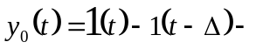 (19)
- единичный импульс),
1(t)= 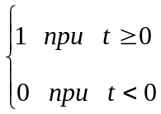 (20)
- единичный скачок.
А сигнал S(t) в случае привязки только к моментам изменения знака элемента ПШК, которые бывают с вероятностью 0.5 , можно записать
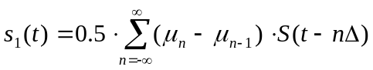; (4)
где нижний индекс обозначает тип привязки строба; функция S(t) задана на интервале [0; 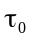), т.е. S(t)=0 при t<0 и t≥.

Для этой модели рассматривается взаимодействие n-го опорного импульса с а_{n}=1 с реакцией фильтра у(t) на этот же импульс; взаимодействие с остальными импульсами можно не рассматривать, т.к. математическое ожидание такого взаимодействия нулевое.
Pавновероятная модель ПШК хорошо соответствует сигналам спутниковой навигационной системы GLONASS, в которой в качестве псевдошумового кода используется m-последовательность. Автокорреляционная функция для m-последовательности может быть записана в виде:
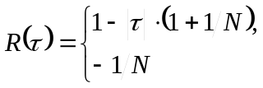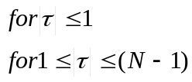
где N – длина m-последовательности. В системе GLONASS m-последовательности формируется с помощью полинома 9 степени и соответственно N= 511.

В спутниковой навигационной системе GPS сигнал С/A формируется в виде кодов Гоулда. Коды Гоулда представляет собой сумму двух m-последовательностей. Эти коды характеризуются 4-уровневой автокорреляционной функцией. Для С/A сигнала степень формирующего полинома равна 10 и соответственно N=1023.
Автокорреляционная функция для кодов Гоулда может быть записана в виде:
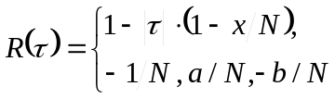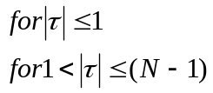
где N – длина ПШК равная 1023 , x=1 или a или b , a=63, b=65.
Были исследованы коды Гоулда для всех 32 спутников GPS. На рис.__ приведены графики автокорреляционной функции для некоторых спутников GPS в области корреляционного пика. В этой области автокорреляционная функция для некоторых спутников совпадает с автокорреляционной функцией для m-последовательности, а для некоторых нет. Эти свойства сказываются на подавлении ошибки многолучевости.
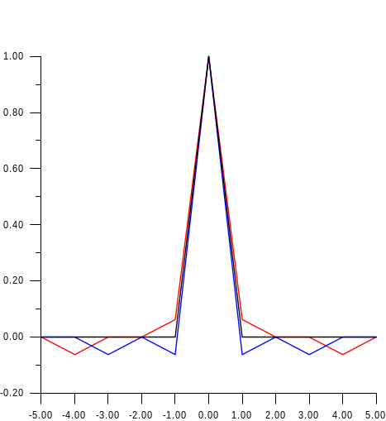

Была разработана математическая модель для кодов Гоулда основанная на временном подходе. Эта модель основывается на предположении, что импульсная реакция фильтра затухает за один-два чипа т.е. приемник должен иметь широкую полосу радиотракта.
Эта модель основана на взаимодействие п-го элемента опорного сигнала с п-ым, и с (п-1)-ым или даже (п-2)-ым элементом входного сигнала. Возможны случаи положительных перехода (-1; +1) и непереходов (-1; +1) и инверсий к ним: отрицательных перехода (+1, -1) и неперехода (-1, -1). В модели рассматривается различные комбинации четырех смежных элементов кода. Были подсчитаны разности 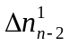 (при наличии перехода) между суммой импульсов а_{п-2}=+1 при положительном переходе и а_{п-2}=-1 при отрицательном, и с другой стороны, суммой импульсов а_{п-2}=-1 при положительном переходе и а_{п-2}=+1 при инверсном (подсчитать разность двух сумм). А также разность 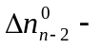при наличии неперехода. Аналогичные вычисления были проделаны для (п+1)-го импульса: 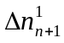 и. - при наличии перехода и 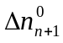 - при наличии неперехода. Анализ показал, что из 32 кодов Голда 17 кодов являются «нормальными», у которых п₁≈п₀; 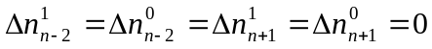 с точностью до 1. Таковыми являются коды PRN 1; 2; 3; 5; 9; 11; 12; 13; 14; 20; 23; 25; 26; 27; 29; 31; 32. Данные по остальным кодам приведены в таблице 1.
Среди «аномальных» есть коды, у которых число переходов (п₁) практически равно числу непереходов (п₀). Таковыми являются PRN 4; 6; 10; 16; 18; 19; 28; 30 (всего 8 кодов).

Таблица 1
№ PRN | n₁ | n₀ | 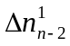 | 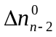
1
2
3
4 | 512 | 511 | -32 | -33 | +32 | -33
5
6 | 512 | 511 | -32 | -33 | +32 | -33
7 | 480 | 543 | -32 | +31 | +32 | +31
8 | 544 | 479 | +64 | 0 | -64 | 0
9
10 | 512 | 511 | +32 | +31 | -32 | +31
11
12
13
14
15 | 480 | 543 | -32 | +31 | +32 | +31
16 | 512 | 511 | -32 | -33 | +32 | -33
17 | 480 | 543 | -32 | +31 | +32 | +31
18 | 512 | 511 | +32 | +31 | -32 | +31
19 | 512 | 511 | -32 | -33 | +32 | -33
20
21 | 480 | 543 | -32 | +31 | +32 | +31
22 | 544 | 479 | +32 | -33 | -32 | -33
23
24 | 480 | 543 | -64 | 0 | +64 | 0
25
26
27
28 | 512 | 511 | -32 | -33 | +32 | -33
29
30 | 512 | 511 | +32 | +31 | -32 | +31
31
32

3. РАСЧЕТ ОШИБКИ МНОГОЛУЧЕВОСТИ

Новая модель ПШК для системы GPS была реализована в пакете программ Falcon 3.1 (в дальнейшем для краткости – Пакет). Он предназначен для проектирования навигационных приемников GPS-GLONASS. С его помощью рассчитываются ошибки измерений различных типов (шумовые, многолучевые и др.) на основе заданных входных данных.
Входными данными являются:
1) Параметры принимаемого сигнала
а) частота несущей сигнала;
б) код сигнала (GPS или GLONASS, C/A или P - код);
в) энергетический потенциал сигнала 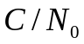;
г) максимальный доплеровский сдвиг частоты;
д) интенсивность отраженного сигнала (его относительная амплитуда) при эффекте многолучевости.
2) Параметры RF-части приемника
а) частота кварцевого генератора;
б) частоты гетеродинов или коэффициенты частотных делителей, если гетеродины реализованы на ФАП с ДПКД;
в) комплексные частотные характеристики (КЧХ) элементов фильтрации (программа позволяет осуществлять синтез КЧХ для RLC фильтров);
3) Параметры АЦКП
а) частота дискретизации;
б) способ дискретизации сигнала

Выходные данные Пакета и алгоритмы их вычисления

1) Статистические характеристики корреляционных сигналов I, Q, dI, dQ.
Расчет этих характеристик выполняется с применением численных методов, а не имитационного моделирования, что существенно экономит время расчетов.

2) Шумовые ошибки фазовых и кодовых измерений.
СКО этих ошибок (в метрах) рассчитываются в линейном непрерывном приближении по формулам:
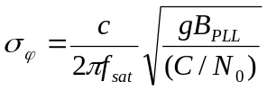;

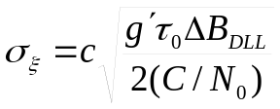.
Здесь с – скорость света; 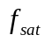 - частота несущей, 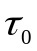 - длительность стробов, совокупность которых представляет сосбой опорный код dΠ(t).

3) Паразитные гармоники из-за малоуровневой аппроксимации гармонических опорных колебаний в ASIC-e

4) Межтрактовые и межканальные сдвиги

5) Многолучевые ошибки кодовых и фазовых измерений

Методика расчета многолучевых ошибок приведена в [1], но модель ПШК использовуется на основе временного подхода и результатов исследований кодов Гоулда, приведенных в данной статье.

На рис._ приведены огибающие кодовой ошибки многолучевости для различных спутников GPS, полученные по результатам расчета пакета Falcon 3.1. Эти результаты показывают, что для “аномальных” PRN ошибка многолучевости присутствует при задержки отраженного сигнала относительно прямого более 300 метров.

4. ЭКСПЕРИМЕНТАЛЬНОЕ ИССЛЕДОВАНИЕ ОШИБКИ МНОГОЛУЧЕВОСТИ

Были проведены экспериментальные исследования ошибки многолучевости для навигационных приемников различных компаний. Провести такие исследования с использованием С/A сигнала, излучаемого спутниками GPS, очень сложно. В реальных условиях присутствует множество отраженных сигналов, а также было необходимо получить отраженные сигналы по конкретным спутникам и с задержкой их относительно прямого сигнала более 300 метров. Поэтому для проведения таких экспериментов использовался симулятор GSS7700 навигационных сигналов GPS, поизводимый компанией Spirent. Он позволяет создавать как прямые сигналы от спутников, так и отраженные сигналы. Были проведены различные эксперименты, которые подтвердили результаты расчетов. На рис.__ приводится ошибка многолучевости в сумме с шумовой для навигационного приемника одной из компаний. По этим результатам видно, что для #8 спутника присутствует ошибка многолучевости при задержке отраженного сигнала относительно прямого более 300 метров. На рис.__ приводятся данные для приемника Legasy, в котором выключена специальная технология подавления многолучевости. На этом рисунке также приводятся результаты расчета огибающей ошибки многолучевости, которые показали очень хорошее соответствие между расчетными и экспериментальными данными.
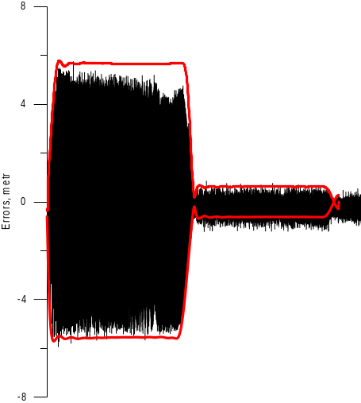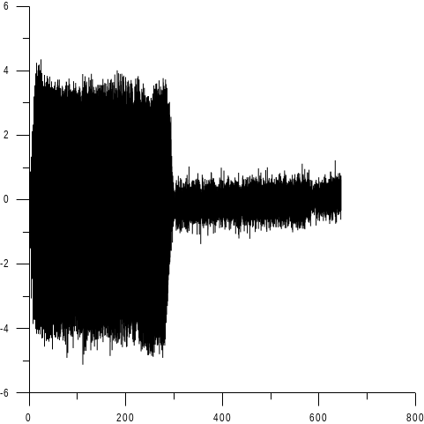

ВЫВОДЫ

Результаты этой работы показывают влияние кодов Гоулда различных спутников GPS на подавление ошибки многолучевости. Это влияние различное при применении различных технологий подавления ошибок многолучевости. В дальнейших работах будет проведен анализ влияния PRN на подавление ошибки многолучевости при использовании в корреляторах навигационного приемника стробов различной формы для эффективного подавления многолучевости.

REFERENCES

